|  |
| --- |
| Laboratorios de computación salas A y B |

|  |  |  |
| --- | --- | --- |
| Profesor: | Quezada Reyes Cintia M.C. | |
| Asignatura: | Fundamentos de Programación. | |
| Grupo: | 06 | |
| No de Práctica(s): | 01  na Dulce Monica | |
| Integrante(s): | Garcia Ramos Enrique, Gonzales Villareal Gerardo Mauricio, | |
|  | Pérez Galván Isabel Josseline y Zihualpilli Ambriz. | |
|  |  | |
| Semestre: | 2017-2 | |
| Fecha de entrega: | 13/02/2017 | |
| Observaciones: |  | |
|  |  | |
| CALIFICACIÓN: | |  |
|  |

**1. Nombre de la pintura de Monet, exhibida en el “Museo del Jeu de Paume” en París cuya imagen es:**

THE LUNCHEON

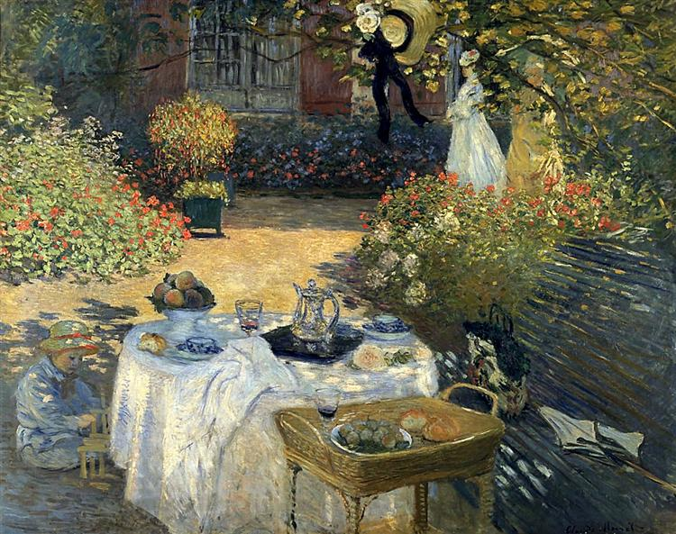

**2. Mencione al menos dos bibliotecas digitales de las que se puedan descargar revistas científicas y mencione el procedimiento para la descarga.**

⦁ ProQuest:

- Búsqueda básica o búsqueda avanzada.

- En el buscador, escribir el nombre del artículo que se desea obtener.

- Se selecciona una de las opciones que arroja el buscador, seleccionando “texto completo”

- En la parte superior derecha, seleccionar la pestaña de “guardar”,”PDF”.

⦁Libros electrónicos.

- Buscamos el libro de interés.

­-Se abre una nueva página y damos click en el título.

-Se selecciona la opción de descargar.

(Para la mayoría de las bibliotecas virtuales es necesario registrarse para acceder a ellas.)

**3. Grafique la función cos(x) desde el intervalo -2π a 2π, usando la entrada de datos del motor de búsqueda de Google.**

- solo debemos insertar la función en la barra de búsqueda.

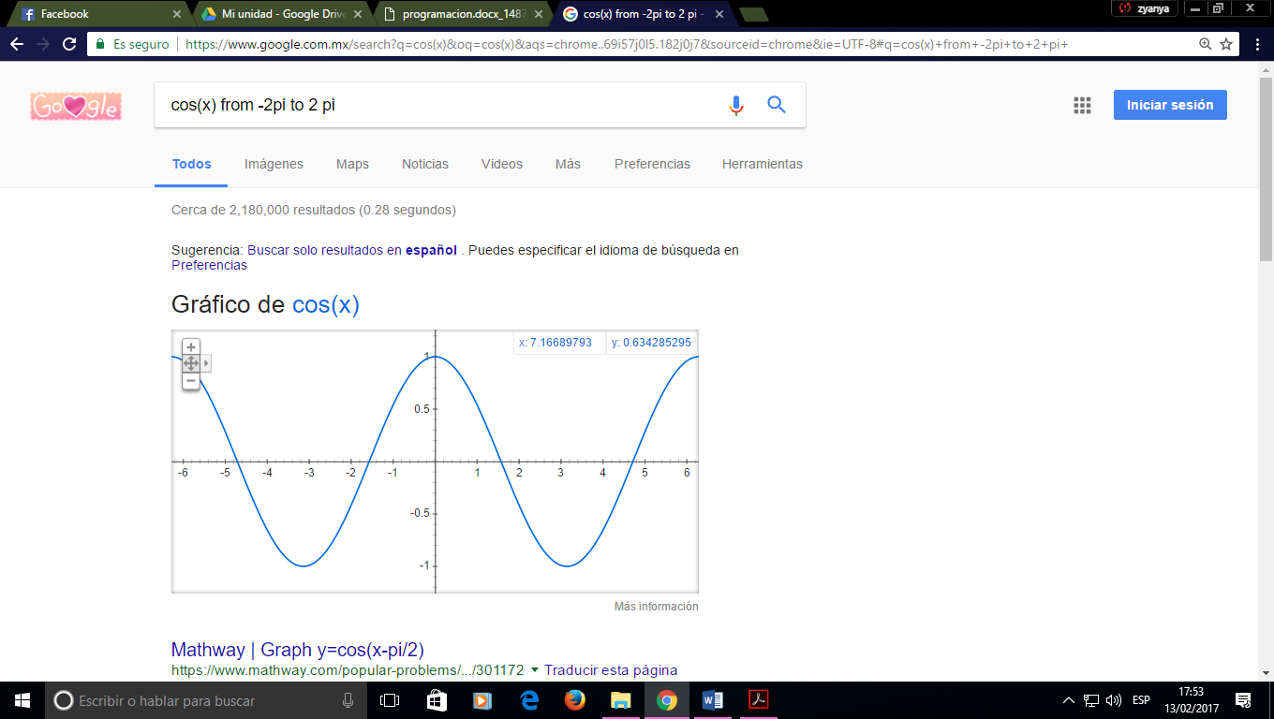

**4. Visitar el Paseo Virtual – Instituto Nacional de Antropología e Historia, navegar e través de sitio web y explicar cómo es el procedimiento para navegar, así como el nombre de las salas que se visitaron.**

Para visitar el paseo virtual, con ayuda del mouse nos fuimos guiando para ir navegando por las salas, al ver una flecha azul nos colocábamos en ella y nos llevaba a diferentes salas en donde se encontraban esculturas en piedra y en los muros había una pequeña explicación sobre esa cultura. En diferentes salas no se alcanzaba a ver el nombre de la sala que estábamos visitando, pero por las esculturas nos pudimos percatar que era la sala Tolteca, Mexica, Maya, Teotihuacana, entre otras 10 salas más.

**5.-Utilizar el motor de búsqueda de Google académico para realizar una investigación sobre el tema de la arquitectura de la máquina. Revise las búsquedas especializadas sugeridas n la práctica, distinga la diferencia de resultados entre cada opción.**

Becamos arquitectura de la máquina y en la parte superior izquierda podemos filtrar información en el intervalo de tiempo que prefiramos, ordenarla por fecha y elegir el idioma en el cual queramos buscar la información además de que aparece la fuente y el tipo de archivo que se puede consultar, como por ejemplo, pdf que indica que es información confiable.

⦁Busque “lenguaje”: páginas que contienen estrictamente esta palabra.

⦁Busque define lenguaje: da el significado de dicha palabra.

⦁Busque ~ lenguaje: cosas relacionadas con dicha palabra.

⦁Busque intitle: “lenguaje C”: páginas que contiene como título esa frase.

⦁Busque intitle: “lenguaje C” filetype: pdf ; páginas que contiene como título esa frase y están restringidas a un documento en específico.

⦁Busque intitle: “lenguaje C” filetype: pdf 2014..2015 páginas que contiene como título esa frase y están restringidas a un documento en específico y a un intervalo de tiempo definido.

⦁Busque intitle: “lenguaje C” intext: microprocesador:

**6.- ingresar a la página web http://www.inah.gob.mx/paseos/templomayor/, realice la visita virtual correspondiente. Anote sus comentarios.**

R= Es muy interesante como se realiza el paseo virtual ya que te va explicando sala por sala con detalle sobre las esculturas más importantes que se encuentran exhibidas sobre el templo mayor, las funciones con cámara 360°es algo muy cómodo, porque permite tener buenos ángulos de las esculturas además de que las ventanas emergentes te explican con claridad todo sobre la sala en la que te encuentres.

**7.- utilizar google parea obtener la gráfica en función x^3+y^33. Observe la gráfica, obtenga otra grafica de ser posible.**

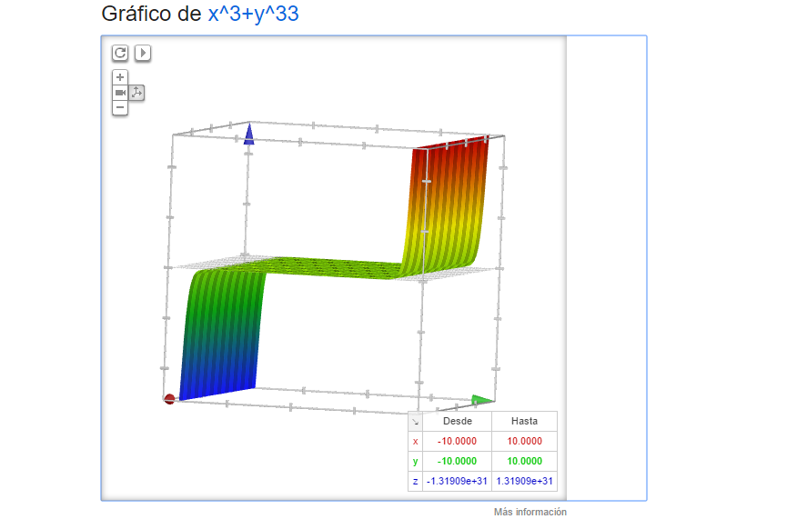R=

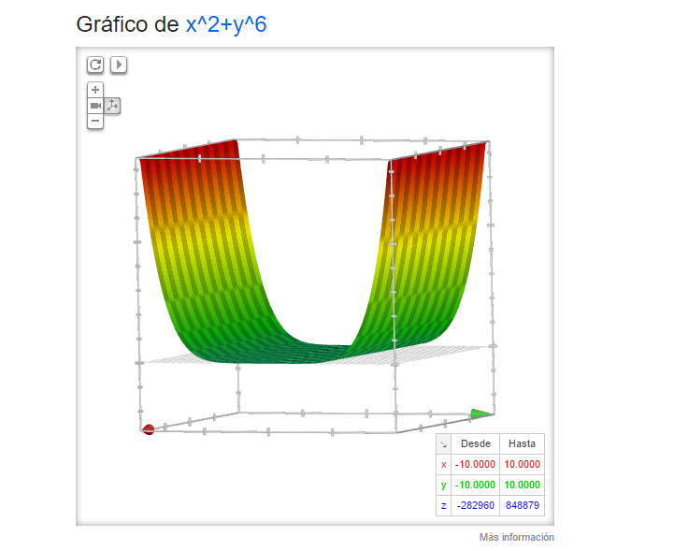

**8.-Realice las siguientes conversiones, dentro de la barra de búsqueda de google**.

°10 libras son 4.53592Kg

°15 Grados centígrados son 288.15K°(Kelvin)

°1 Milla es 63360in (pulgadas)

°50 metros cúbicos son 50000 *litros*

**9.- ¿Qué es Github?**

**GitHub** es una plataforma de desarrollo colaborativo de software para alojar proyectos utilizando el sistema de control de versiones Git. El código se almacena de forma pública, aunque también se puede hacer de forma privada, creando una cuenta de pago

**10.-Incluya unas conclusiones grupales para la práctica.**

Google es una herramienta indispensable para poder obtener información, educar y contestar dudas ya que está disponible en cualquier dispositivo con acceso a internet.

Cuenta con muchos programas aliados que son de utilidad en la vida académica como laboral cualquier individuo es capaz de usarlo desde entretenimiento hasta profesionalmente para hacer investigaciones sin la necesidad de ir a bibliotecas y nos da el poder de consultar libros y contenidos que antes no estaban disponibles todo al alcance para su aprovechamiento.